Методическая разработка открытого урока физической культуры
во 2 классе «Русские народные игры как средство повышения двигательной активности»

Цель урока: способствовать повышению двигательной активности учащихся через применение русских народных игр.
Задачи урока:
развитие основных двигательных способностей (скоростных, скоростно-силовых, координационных, выносливость);
развитие навыков взаимодействия в игровых групповых заданиях, творческого воображения;
воспитание чувства ответственности и умения работать в команде;
воспитание коллективизма, взаимовыручки в соревновательно–игровой деятельности.
Инвентарь: гимнастические палки, мультимедийное оборудование.
Тип урока: сюжетно – ролевая игра.
Ход урока
1. Вводная часть – 15 минут
Построение в одну шеренгу, рапорт. Приветствие.
Звучит музыка из телепередачи «В мире животных».
Учитель: «Ребята, вы любите путешествовать? А животных вы любите? Тогда я предлагаю вам на этом уроке отправиться в научно-спортивную экспедицию «В мире животных».
Перестроение в колонну по одному.
«Отправляемся в путь» (показать на экране картинку с изображением дороги).

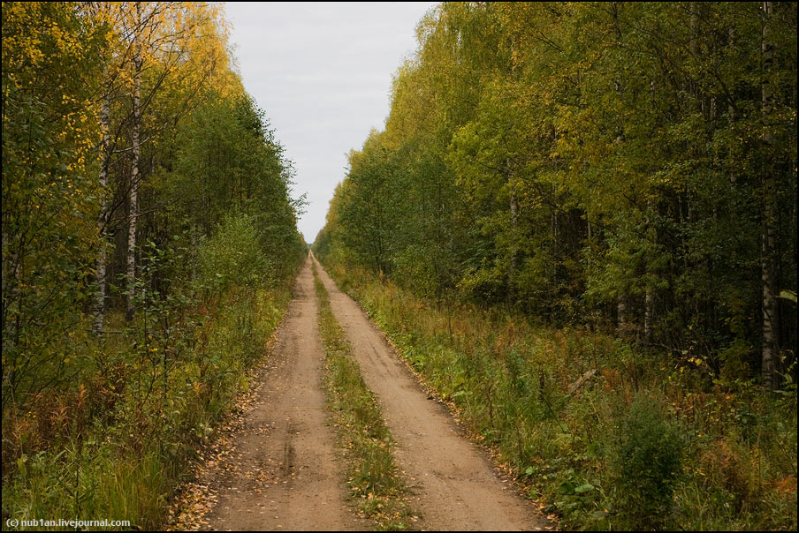

1. Упражнения на коррекцию осанки: ходьба по залу в колонне по одному обычным шагом, на носках, на пятках, на внешней стороне (внутренней) стопы.

«Путешественникам приходиться преодолевать дремучие леса» (показать на экране картинку с изображением дремучего леса).
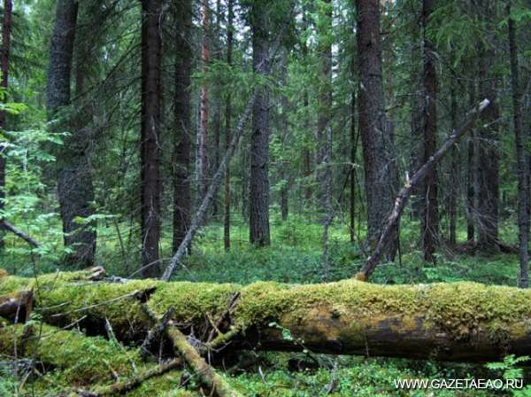
Ходьба в низком приседе, руки на коленях, спина прямая.
2. Бег с высоким подниманием бедра, с захлестыванием голени назад, многоскоки, приставным вправо (влево), бег спиной вперед.
«Переплывать реки, большие глубокие» (показать на экране картинку с изображением реки).
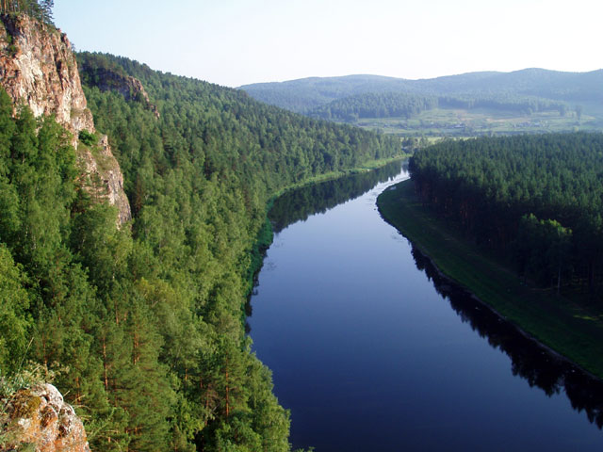
3. Бег змейкой, переход на шаг, упражнения на восстановление дыхания.
Размыкание приставным шагом на вытянутые руки в левую сторону.
4. Выполнение комплекса ОРУ с гимнастической палкой
«Много опасностей подстерегает отважных путешественников, поэтому им необходимо не только под ноги смотреть, но и по сторонам оглядываться».
1) И.п.- основная стойка, палку взять за концы прямыми руками, хватом сверху.
1 – поворот головы направо, палку на грудь;
2 – голову вверх, палку вниз;
3 – поворот головы налево, палку на грудь;
4 – голову опустить на грудь, палку вниз. Повторить (5 – 7 раз).
« Приходиться преодолевать глубокие реки на лодке» (показать на экране картинку с изображением лодки на реке).
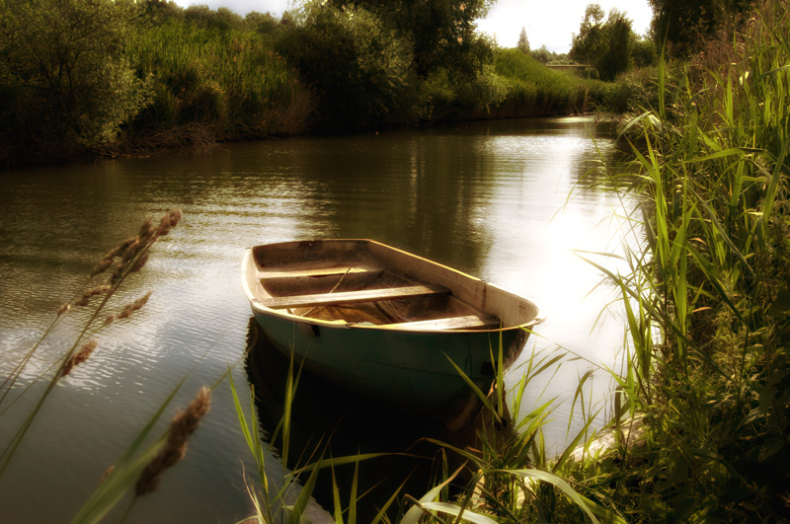
2) И. п. – стойка ноги врозь на ширине плеч, палка горизонтально вперед.
1 – круговое движение палкой слева;
2 – и. п.;
3 – круговое движение палкой справа;
4 – и. п. Повторить (5 – 7 раз).
«Сначала можно плыть на веслах. Но потом течение становиться быстрее, и путешественники берут в руки шесты. Они упираются ими в каменистое дно реки и сильно отталкиваются» (показать на экране картинку с изображением плота на реке).
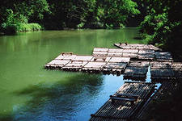
3) И. п. – стойка ноги на ширине плеч, палка опущена вертикально вниз – держаться двумя руками за верхний конец.
1 – палка приподнимается;
2 – наклон вперед, руки вытянуты, палка упирается в пол;
3 – с силой оттолкнуться, поднять корпус;
4 – и. п. Повторить (5 – 7 раз).
«Но вот река осталась позади, мы вышли на берег. Но теперь на нашем пути встают высокие горы! Но и через них можно перебраться. Нам предстоят спуски и подъемы» (показать на экране картинку с изображением гор).
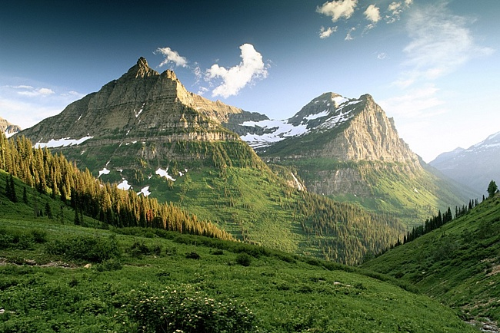
4) И. п. – стойка ноги врозь, палка внизу.
1 – наклон вперед, палку на пол (выдох);
2 – выпрямиться, руки вверх (вдох);
«Продвигаемся вперед и на пути густые, труднодоступные леса, где много бурелома» (показать на экране картинку с изображением леса с буреломом).
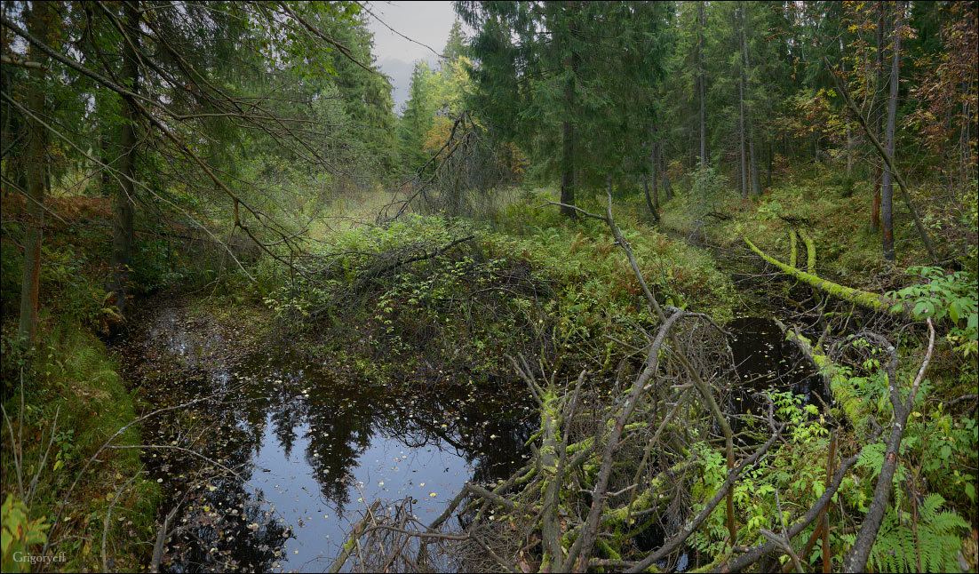

5) И. п. – основная стойка, палка внизу.
1 – перешагнуть правой ногой через палку;
2 – перешагнуть левой ногой через палку;
3 – перешагнуть назад правой ногой через палку;
4 – перешагнуть левой ногой.
«Много в лесу грибов, ягод» (показать на экране картинку с изображением грибов и ягод в лесу).
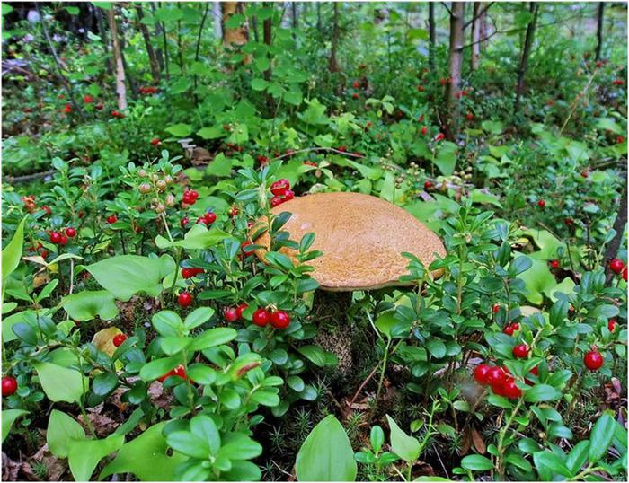
6) И. п. основная стойка, руки согнуты, палка находиться на уровне пояса.
1 – присесть, палку положить справа от ступней;
2 – основная стойка, руки на поясе;
3 – присесть, взять палку;
4 – и. п.;
5 – присесть, палку положить слева от ступней;
6 – основная стойка, руки на поясе;
7 – присесть, взять палку; 8 – и. п.

2.Основная часть – 22 минуты
- В лесах Европы, Азии (показать на карте, где они находятся) живут медведи (показать на экране картинку с изображением медведя).
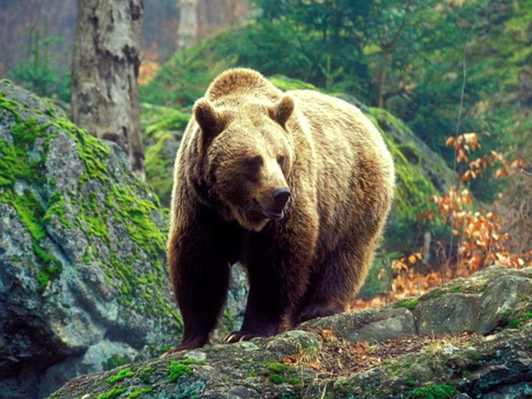
Медведь - один из самых крупных хищных зверей на земле. У взрослого медведя нет серьезных врагов, кроме человека. Эти животные едят почти все: от корней и насекомых до рыбы и оленей. Бурые медведи на полгода впадают в спячку. Медвежата появляются на свет зимой. Медведица рожает детей в темной берлоге. Новорожденный медвежонок весит всего двести – триста граммов.
Игра «У медведя во бору»
Ход игры:
На одном конце площадки чертится круг – берлога медведя. На другом конце - дом для играющих детей. Дети идут из дома по направлению к берлоге и говорят: «У медведя на бору грибы, ягоды беру. А медведь глядит и на нас рычит». После этих слов «медведь» выбегает из берлоги и начинает ловить (салить) играющих. Дети стараются убежать в свой дом, где их ловить запрещается, или разбегаются по площадке в разные стороны, стараясь не попасться «медведю».
Когда «медведь» поймает 4 – 5 человек, назначается новый «медведь». Пойманные (осаленные) дети находятся в берлоге до назначения нового «медведя».
- В Европе, Азии живут лисы (показать картинку лисы).
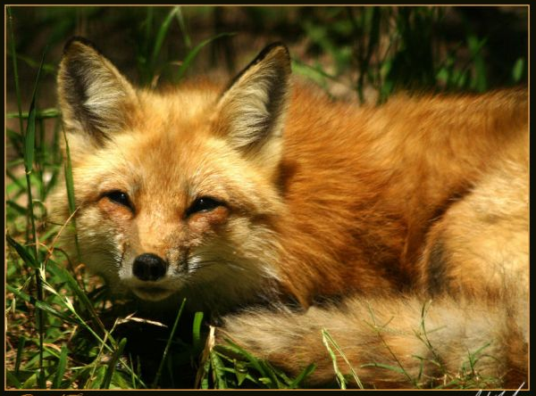
Новорожденные лисята очень похожи на волчат и отличаются от них только окраской кончика хвоста. У лисят он белый, а у волчат – серый. Охотники рассказывают, что, спасаясь от собак, лиса залезает на деревья.
Игра « Хитрая лиса»
Ход игры:
Играющие стоят по кругу на расстоянии одного шага друг от друга. В центре круга очерчивается дом лисы. Учитель предлагает играющим закрыть глаза. Дети закрывают глаза, а учитель обходит круг (за спинами детей) и дотрагивается до одного из играющих, который становится хитрой лисой. Затем учитель предлагает играющим открыть глаза и внимательно посмотреть, кто из них хитрая лиса – не выдаст ли как-то она себя. Играющие три раза спрашивают хором (с небольшими промежутками): «Хитрая лиса, где ты?» При этом все смотрят друг на друга. После трехкратного произнесения этих слов хитрая лиса быстро выходит на середину круга, поднимает руку и говорит: «Я здесь!» Все играющие разбегаются по площадке, а лиса их ловит. Пойманного, то есть того играющего, до которого она коснулась рукой, лиса отводит к себе в дом.
- Заяц (показать на экране картинку с изображением зайца) - тоже лесной житель.
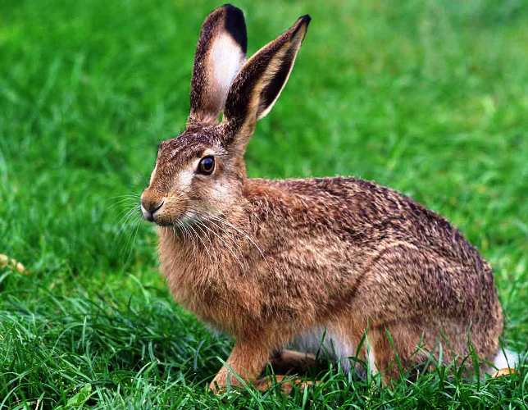
Меняет окраску по сезонам, изменение окраски сопровождается сменой меха. Летом цвет меха на спине коричнево – бурый с черноватой рябью. Зимой мех белый. Единственное средство защиты от хищников - умение быстро бегать.

Игра « Охотник и зайцы»
Ход игры:
Выбирают водящего – охотника, все остальные – зайцы. Охотник находится на одной стороне площадки. Здесь его дом. Зайцы размещаются на противоположной стороне, начертив на земле круг – это их домик. Они заранее сговариваются, что будут показывать охотнику, например: как делают зарядку, как едят морковку, как собирают грибы в лесу. Затем все зайцы идут к охотнику. Охотник спрашивает:
- Где вы были, зайцы, что делали?
Все хором отвечают:
- Где мы были, мы не скажем, а что делали – покажем!
И начинают движениями изображать задуманное.
Охотник старается отгадать, что они показывают, и говорит об этом. Если отгадает, то все кричат: «Да!» и убегают к себе в дом. Охотник ловит их. Если не угадает, все кричат «Нет!» и продолжают изображать задуманное.
Кого охотник поймает, тот идет к нему в дом и в следующий раз помогает ему отгадывать, что задумали зайцы.

3. Заключительная часть – 3 минуты
Учитель: «Вот и заканчивается наше путешествие. Обратно возвращаемся по морю. Мы сможем насладиться шумом моря и спокойно подышать свежим морским воздухом».
Учащиеся изображают:
1 – шум моря – глубокий вдох и медленный выдох – ш - ш- ш ;
2 – шум морского ветра – глубокий вдох и медленный выдох;
3 – шум набегающей волны прибоя – у-у-ух;
4 – гудение парусов – а-а-а.
Учитель: « В этом спокойном состоянии мы заканчиваем наше путешествие. Наш урок подошел концу. Молодцы! Вы отлично справились с заданием».

